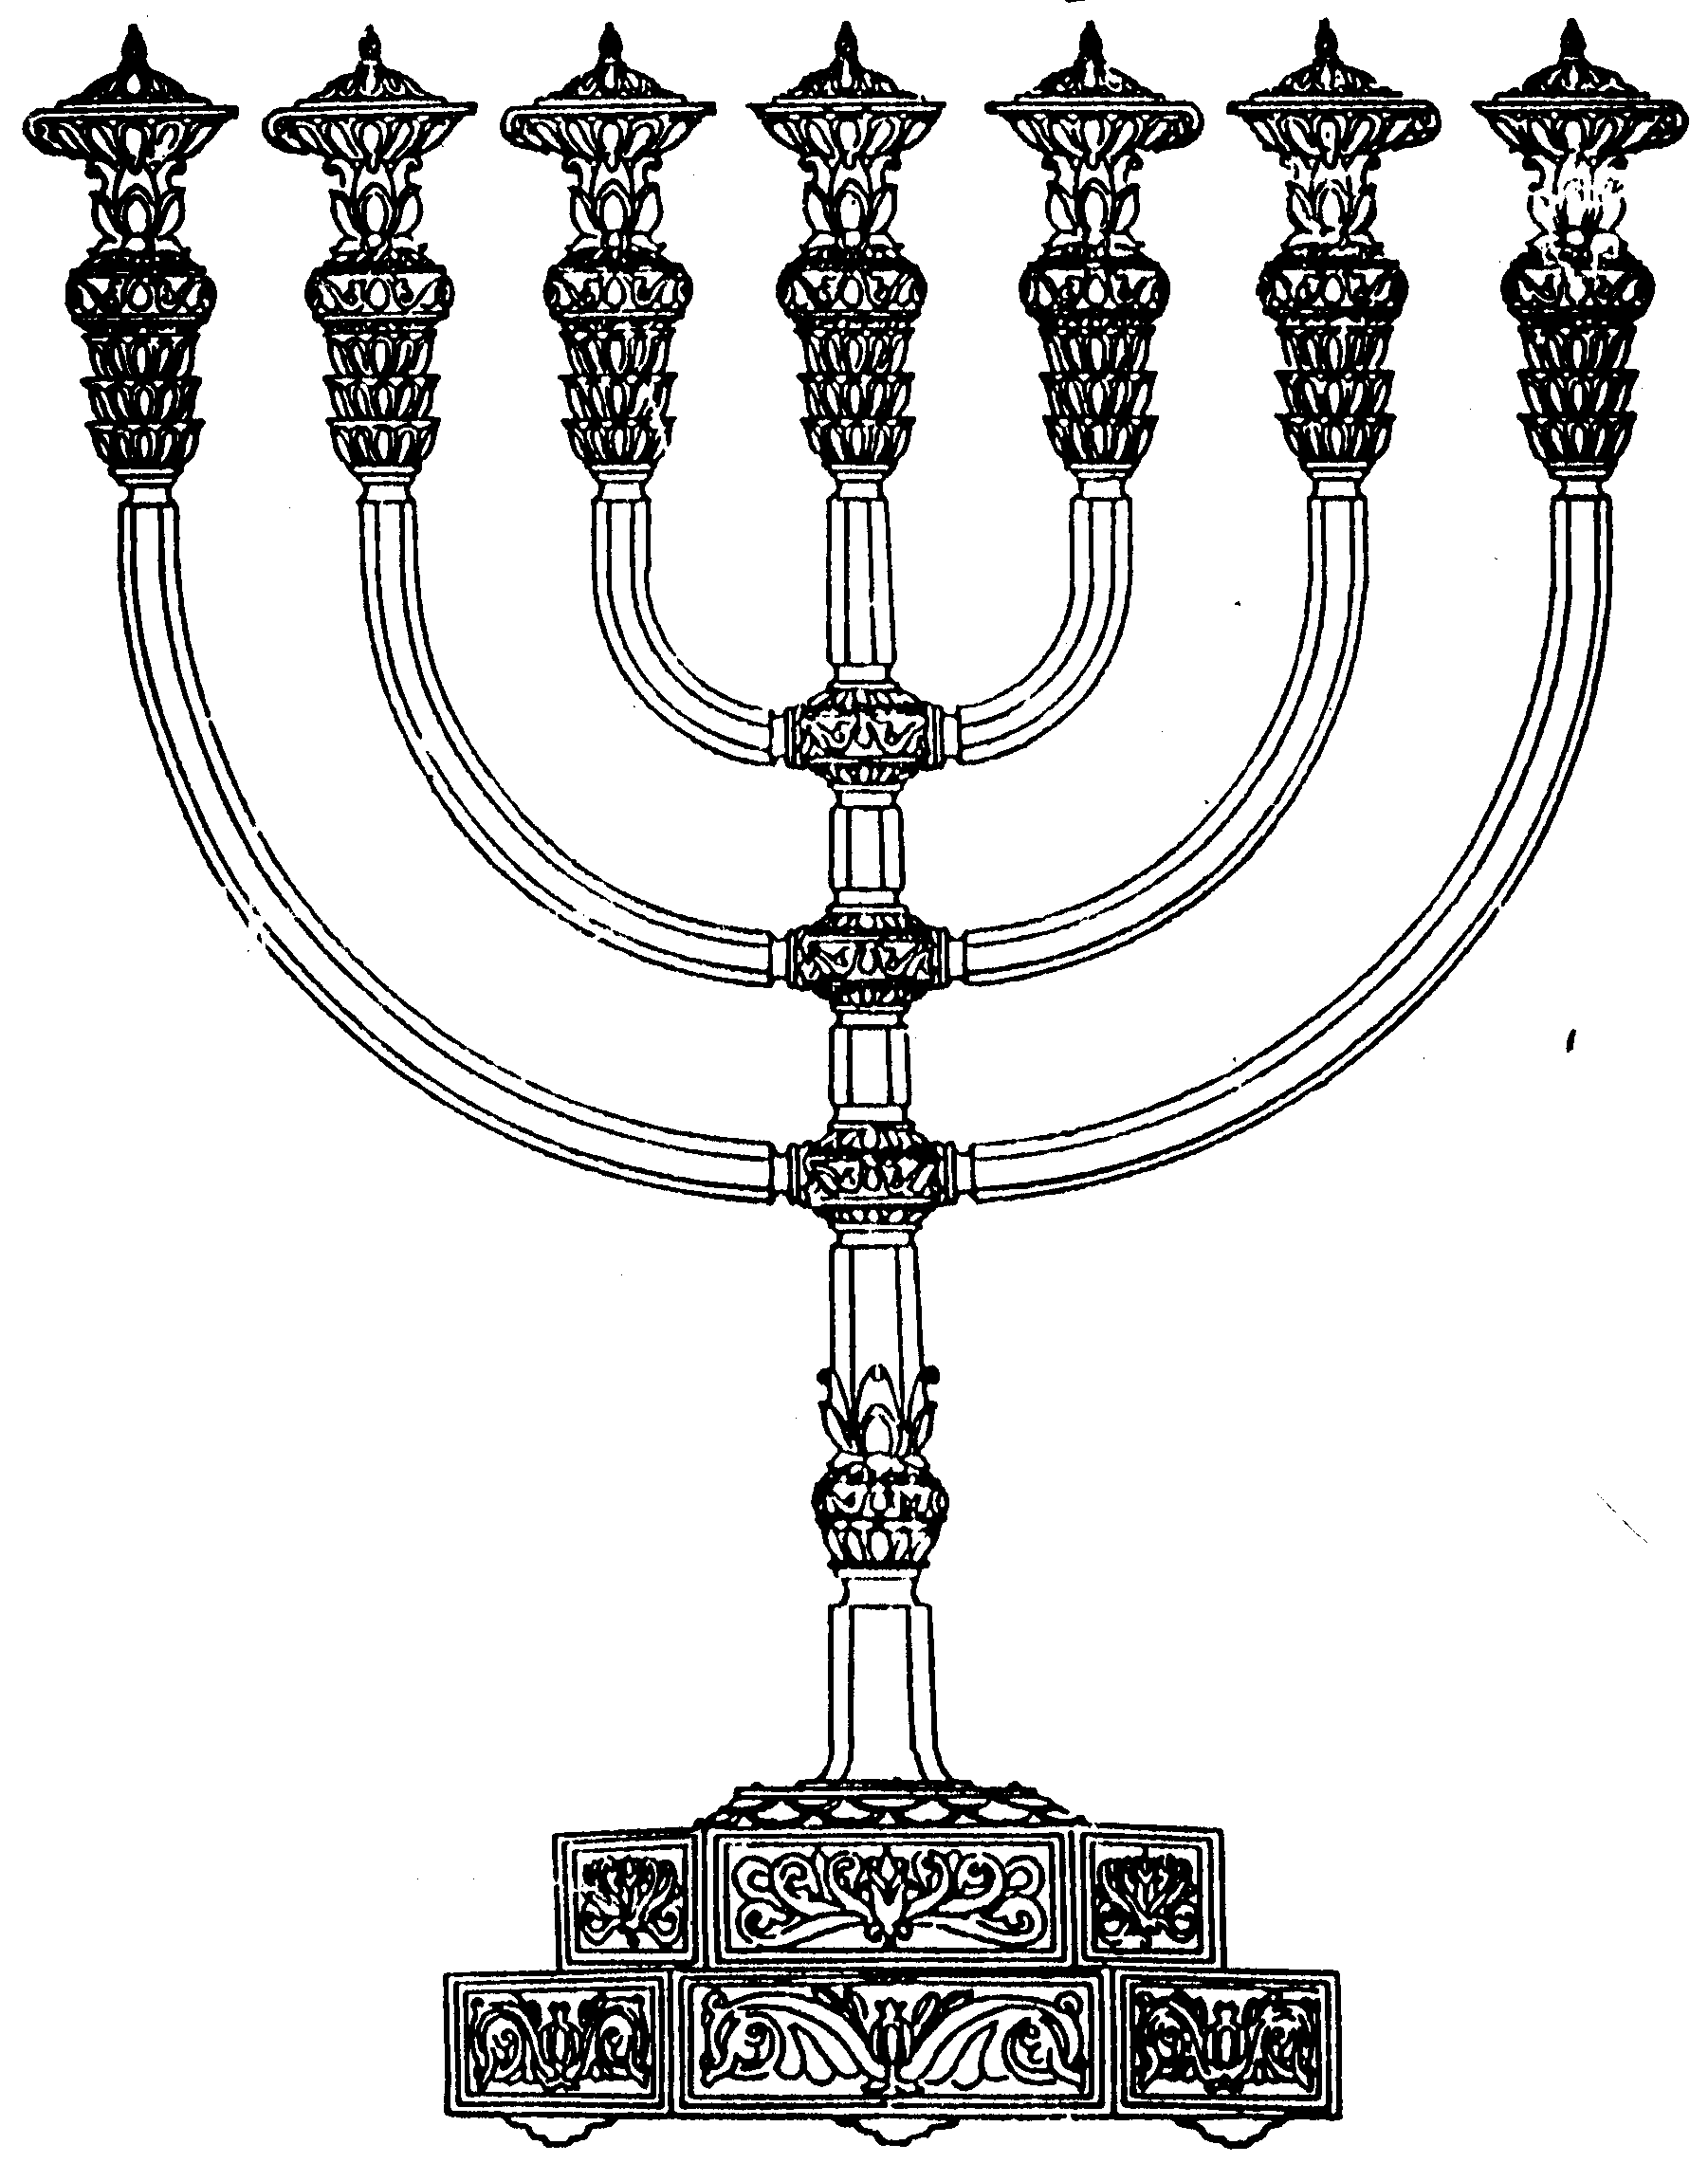
בס“ד
המדרשה לידע המקדש
מיסודו של מכון המקדש
סדנאות וימי עיון
הצגות
הרצאות
ניצוצון מספר 17
כ' באדר ב' התשס"ח
ניצוצון ממקדש: שבט יהודה, דוד המלך והמקדש

אתמול ראינו שלבנימין יש שייכות מיוחדת אל המקדש, אם כן, כיצד נכנס יהודה ותפס צד?

א. הערבות:
בצורה הכי פשוטה, בנימין "חייב" ליהודה: "ויֹּאמֶר יְהוּדָה אֶל יִשְׂרָאֵל אָבִיו... אָנֹכִי אֶעֶרְבֶנּוּ מִיָּדִי תְּבַקְשֶׁנוּ"
וכן כשיהודה ניגש אל יוסף לשחרר את בנימין מצרת "הגביע": "כִּי עַבְדְּךָ עָרַב אֶת הַנַּעַר מֵעִם אָבִי."
הערבות הזאת, מידת "כל ישראל ערבים", המשיכה בזרעו של יהודה. דוד "הקטן" נשלח אל אחיו, שנמצאים במערכה מול גלית: "וְאֶת אַחֶיךָ תִּפְקֹד לְשָׁלוֹם וְאֶת עֲרֻבָּתָם תִּקָּח: וְשָׁאוּל וְהֵמָּה וְכָל אִישׁ יִשְׂרָאֵל בְּעֵמֶק הָאֵלָה
נִלְחָמִים עִם פְּלִשְׁתִּים:" (שמואל א, יז)

אמר רבי יודא בר ר' סימון: למוד אותו שבט להיות ערב אלו לאלו שנאמר אנכי אערבנו. אמר ישי לדוד בנו: הרי השעה שתלך ותקיים אותו הערבות של יהודה זקנך שערב את בנימין מיד אביו שנאמר: "אנכי אערבנו". לך והוצא אותו מן ערבתו. מה עשה דוד? הלך וקיים את הערבות והרג את גלית. אמר לו הקב"ה: "חייך כשם שנתת נפשך תחת שאול שהוא משבטו של בנימין כשם שעשה יהודה זקנך שנאמר ישב נא עבדך תחת הנער, כך אני נותן בית המקדש בחלק יהודה ובנימין, ולמה? ששני שבטים אלו האמינו בי וקדשו שמי בים, שנאמר: "שם בנימן צעיר רודם שרי יהודה רגמתם"(ילקוט שמעוני שמואל קכו)

ב. דוד המלך קשור בירושלים:
דוד הנער, מצליח במשימתו, והורג את גלית: "וַיִּקַּח דָּוִד אֶת רֹאשׁ הַפְּלִשְׁתִּי וַיְבִאֵהוּ יְרוּשָׁלָם" !!!
לכאורה מה יש לדוד לחפש בירושלים, הרי הוא עדיין גר בבית לחם? התשובה היא: שנפשו קשורה לירושלים!! (נשים לב לפרט מעניין: שאול משבט בנימין, לא עושה כל מעשה להעתיק את ירושלים כבירתו, וכל שכן לא לרכוש את מקום המקדש. לעומת זאת דוד, משבט יהודה, כבר בתחילת דרכו קובע מעמד מיוחד לירושלים)

ג. בוני ודורשי המקדש משבט יהודה:
לשבט יהודה יש היסטוריה ארוכה של שייכות למקדש. החל ביהודה עצמו והערבות שדיברנו עליה. בנחשון בן עמינדב, שאמנם לא בנה את המקדש, אך סלל את הדרך וזיכה את כל שבטו, כפי שראינו במדרש לעיל.

כך גם בונה המשכן הוא בצלאל בן אורי למטה יהודה. איתו אמנם מצטרף אהליאב בן אחיסמך למטה דן, אך סגולת שניהם: "יבוא אריה, יהודה שנקרא גור אריה ודן גור אריה ויבנו המקדש שדומה לארי ומשול לאריה, שנאמר הוי אריאל אריאל קרית חנה דוד".

חז"ל דורשים את הפסוקים על רות המואביה- "עיניך בשדה אשר יקצורון", את הסיבה שבחר בועז את רות: "עינייך בשדה": דכל מה דאסתכלת הוה בעינא טבא, ותו דחמא דהוה אצלח בידהא
(=כל מה שמסתכלת הוא בעין טובה, ועוד שכל מה שמסתכלת ועושה מצליח בידה)
דבר אחר: "עיניך בשדה אשר יקצרון"- בעז חמא ברוח קודשא דזמינין לנפקא מינה מלכין עלאין שליטין...
(=בועז ראה ברוח הקודש שעתיד לצאת מרות מלך עליון וחזק)
"בשדה", מאן שדה, דא ציון וירושלם, דכתיב (מיכה ג יב) ציון שדה תחרש, וכתיב (בראשית כז כז) כריח שדה אשר ברכו ה' דא ירושלם,
(=כן ראה בועז שעינייך השדה, מהו שדה? זהו ציון וירושלים, שכתוב "ציון שדה תחרש" וכתיב: "כריח שדה אשר ברכו ה'"- שהיא ירושלים)
מלכין עלאין שליטין ..דזמינין למיפק מינה, לא יהון שליטין אלא בשדה.
(=אמר לה: המלכים והשופטים שיצאו ממך, לא ישלטו אלא בשדה, במקדש! ) (זוהר ויקהל רי"ח)

מרות ובועז יצא דוד גדול דורשי (ובוני) המקדש "יפה עיניים" (מלשון עינייך בשדה), שבורח משאול אל המקדש. וכן בונה המקדש בבית שני, זרובבל בן שאלתיאל משבט יהודה.

לסיכום:
לקבלת ניצוצון יומי - שלח הודעה ל: mikdash3@gmail.com
נכתב ע"י הרב מרדכי פרסוף
לעומת בנימין שזכה בשכינה מעצם היותו בצד הטוב, אך ללא מעשה מצידו, הוא פשוט נולד בזמן המתאים.... שבט יהודה זוכה במעמדו בזכות אופיו המעשי, העין הטובה, הרצון והתשוקה למקדש!

